**Всемирный день печени. Топ-5 продуктов для здоровья важного органа**

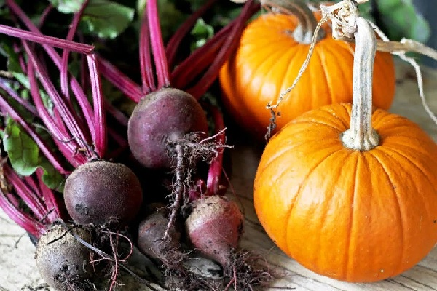

**Печень – один из важнейших органов нашего организма. В ее ведении находится множество ответственных задач. Сегодня разберемся, что именно она делает и как нужно поддерживать здоровье печени.**

**Самый большой орган в организме человека осуществляет множество функций:**

**- обезвреживание различных веществ, образующихся в процессе метаболизма: токсинов, аллергенов, аммиака, кетоновых тел, фенола, этанола и других;**

**- удаление избытка гормонов, витаминов, нейромедиаторов – биологически активных веществ (адреналин, норадреналин, катехоламин, серотонин), передающих нервные импульсы между нервными клетками, а также в мышечную ткань;**

**- обмен глюкозы, образование гликогена (основной запасной углевод и основная форма хранения глюкозы в различных клетках);**

**- синтез холестерина, некоторых жиров – липидов, фосфолипидов, необходимых для строительства клеток и восстановления тканей;**

**- образование желчи, желчных кислот, участвующих в переваривании жиров во время пищеварения и билирубина – основного компонента желчи, также принимающего участие в усвоении жиров;**

**- депо для витаминов А, D, В12.**

**Печень на 80% состоит из клеток гепатоцитов – они обладают высоким метаболизмом и способностью к регенерации при повреждении. Но неправильное питание, стрессы, лекарства и алкоголь приводят к нарушениям работы важного органа, которые не всегда поправимы. Выбирая для каждодневного рациона полезные продукты, можно помочь пищеварительной системе и печени в частности выполнять свои функции в полную силу.**

**Итак, что нужно есть? Выберем топ-5 самых подходящих продуктов для поправки здоровья ключевого органа нашего ЖКТ.**

**Тыква. Для печени продукт крайне полезный. Причем как в печеном, так и в вареном виде. В мякоти этих плодов содержатся витамин А (каротиноиды), фосфолипиды и ненасыщенные жирные кислоты Омега 3–6. Эти вещества обладают гепатопротекторным свойством – участвуют в построении клеточной мембраны гепатоцитов, обмене холестерина, препятствуют окислению липидов в клеточной мембране. Клетчатка из тыквы оказывает мягкое желчегонное и противовоспалительное действие, что благоприятно влияет на пищеварение. Если вы любите тыквенный сок или семечки – замечательно, они тоже очень полезны.**

**Свекла. Богата витаминами А, группы В (В1, В2, В6, фолиевой кислотой) и фосфором, которые служат строительным материалом для клеток печени. Клетчатка стимулирует желчевыводящие пути и помогает при застое желчи.**

**Ягоды: вишня, малина, клюква. В ягодах красного цвета высокое содержание каротина (витамина А), аскорбиновой кислоты и пищевых волокон (пектины, клетчатка). Все эти вещества стимулируют рост и регенерацию гепатоцитов при повреждении печени в результате таких заболеваний, как вирусные гепатиты, алкогольная болезнь печени, жировой гепатоз.**

**Зеленый чай. Содержит танин, кофеин и большое количество витамина С, что способствует противовоспалительному и мощному антиоксидантному эффекту. Учеными доказано: чай участвует в обмене различных видов жиров. А конкретно зеленый чай снижает уровень общего холестерина и «плохого» холестерина липопротеинов низкой плотности, что помогает в профилактике жирового перерождения печени (гепатоза) и атеросклероза.**

**Куркума. Популярная специя из семейства имбирных. Пряность содержит эфирные масла и вещество куркумин, известный своими лечебными свойствами. Его антиоксидантное и противовоспалительное действия защищают гепатоциты от токсинов, снижая степень окисления липидов, или так называемый окислительный стресс.**

Нурлатский ТО